

Міністерство освіти і науки, молоді та спорту України

Національний Технічний Університет України

«Київський Політехнічний Інститут»

Навчально-науковий комплекс

«Інститут прикладного системного аналізу»

Кафедра системного проектування

**«ПРОЕКТУВАННЯ ІНФОРМАЦІЙНИХ СИСТЕМ»**

Лабораторна робота № 2  
Скласти опис передпроектної документації (Software Requirement Specifications).

Виконала:  
студентка 4 курсу,

Група ДА-61

Калюжний Єгор

Варіант 8

м. Київ

2019

**Мета роботи:** вивчити основні етапи створення передпроектної документації (SRS).

**Задача**: використати приклад SRS для створення передпроектної документації згідно індивідуальної темі для виконання лабораторних робіт.

**Завдання:**

1. Вивчити вимоги до передпроектної документації.

2. Скласти опис передпроектної документації для об'єкта проектування.

3. Скласти 5-7 приймальних тестів для ПО об'єкта проектування.

4. Оформити технічне завдання згідно опис передпроектної документації

(використовувати рекомендації IEEE 830).

**Зміст звіту:**

1. Мета роботи.

2. Завдання роботи.

3. Оформлення результатів роботи.

4. Перевірити цілістність .

5. Висновки.

**Requirements Specification**

for

The personal mini-library

|  |  |
| --- | --- |
| **Project Acronym:** | BPM |
| **Project Title:** | **B**lood **P**ressure **M**onitor |

________________________________________________________

**D4.1 Mobility Pilot Application and its SDK components**

**–**

**Pilot App SRS**

Revision: draft 1

________________________________________________________

Authors:

Kaliuzhniy Yehor (Da - 61)

|  |  |  |
| --- | --- | --- |
| **Project co-funded by the European Commission within the ICT Policy Support Programme** | | |
| Dissemination Level | | |
| P | Public | X |
| C | Confidential, only for members of the consortium and the Commission Services |  |

**1 Introduction**

**1.1 Purpose**

Даний документ описує вимоги до програмного забезпечення для веб застосунку, який далі називається “Blood Pressure Monitor” (BPM). В рамках цієї програми буде створенно інтерфейс користувача веб сервісу інформаційної системи, pозроблено основний функціонал, проведенне відповідне тестування системи.

**1.2 Document Conventions**

**BPM ­–** назва веб застосунку, сукупність інтерфейсів та мікро сервісів, якими явлється веб сервіс.

**Вимірювання** – запис користувача у базі даних, який містить інформацію про показники кров’яного тиску на момент часу.

**Календар** – список вимірювань користувача за окремий період часу.

**Сервер** – компонент системи що оброблює дані.

**База** – компонент системи де зберігається необхідна для функціонування інформація.

**1.3 Project Scope**

**BPM** слід розуміти як додаток, який надає можливості створювання та упорядковування списка вимірів кров’яного тиску а також подальший аналіз вимірів за окремий проміжок часу, таким чинок застосунок допомагає помітити зміни у вимірюваннях а також слідкувати за вимірами.

Програма зорієнтована на некомерційне використання користувачами всіх вікових категорій для самостійного спостерігання за станом організму.

**1.4 References**

IEEE. IEEE Std 830-1998 IEEE Recommended Practice for Software Requirements Specifications. IEEE Computer Society, 1998.

**Figma** — векторний графічний редактор, призначений для проектування та створення інтерфейсів, також створює інтерактивні протоипи.

**1.5 Integrity check**

Документ має структуру, узгоджену за стандартом IEEE 830-1998.

Наступний розділ, System Description, цього документа написаний в першу чергу для розробників і описує в технічному плані деталі функціональності продукту.

Третій розділ, Functional Requirements, даного документа висвітлює функціональні можливості продукту. Він описує неформальні вимоги і використовується для встановлення контексту для специфікації технічних вимог в описаних в попередньому розділі.

Обидві частини документа описують систему у повному обсязі.

**2 System Description**

На основі розуміння потреб користувачів у межах групи ДА - 61, розробленна концепція системи **BPM**. Ця система повинна допомогти людині слідкувати за станом свого організму та здоров’я зокрема значення кров’яного тиску.

**2.1 Problem description**

Для користувачів, які слідкують за своїм здоров’ям для профілактики або в лікувальних цілях, важко запам’ятати всі значення вимірювань кров’яного тиску. Також стати інструментом для усвідомленого аналізу зміни значень кров’яного тиску в залежності від навколишніх або внутрішніх факторів.

**2.2 Our solution**

Програмний продукт прийматиме показники тиску, пульсу, дати та часу, оцінку самопочуття та додаткові коментарі. При відкритті ПП, користувач отримує вибір наступного кроку: створення нового вимірювання, перегляд існуючих вимірювань та їх модифікація.

**2.3 System Modules**

Цей проект містить наступні програмні модулі:

* 1. Active profile  
     Модуль приймає данні від користувача: показники тиску, пульсу, дати та часу, оцінку самопочуття та додаткові коментарі
  2. History profile  
     Модуль, який зберігає інформацію від користувача про вимірювання.
  3. Dashboard Модуль який показує результати аналізу та узагальнені значення всіх вимірювань користувача

**2.4 Data Flow Diagram (DFD)**

Data Flow Diagram є графічним інструментом, який використовується для опису та аналізу руху даних через систему. DFD використовуються для відображення суттєвої характеристики як існуючої реальної системи, так і майбутньої фізичної реалізації системи. DFD - це графічна техніка, яка зображує інформаційний потік та перетворення, які застосовуються під час переміщення даних від входу до виходу.

*2.3.1 Level-0 DFD Shows outline of the System Models*

Вимірювання

Історія

USER

BPM

*2.3.2 Level-1 DFD*

Схема існуючих модулів та їх взаємовзв’язок з додатком

Analyse

BPM

Meassure details

USER

edit/delete

**2.5 Application design** 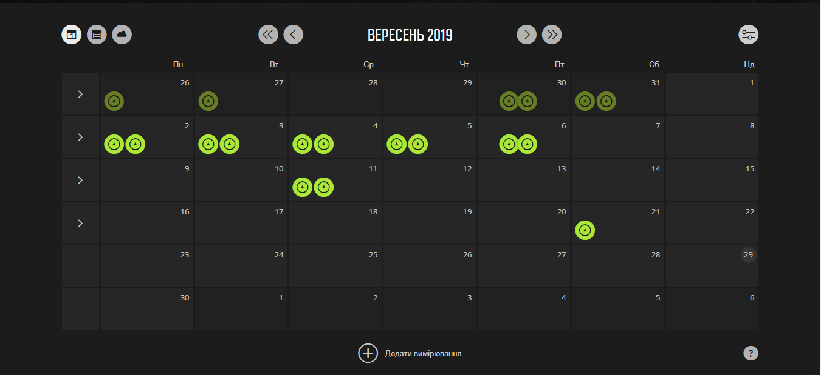

**Рис 1.** Головна сторінка, яка надає доступ до календарю:

* ****: відкриває сторінку для створення нового запису в базу даних (Рис 3).
*  : відкриває сторінку існуючого вимірювання за конкретну дату та час (Рис 2).
* ****: Елементи навігації календарем

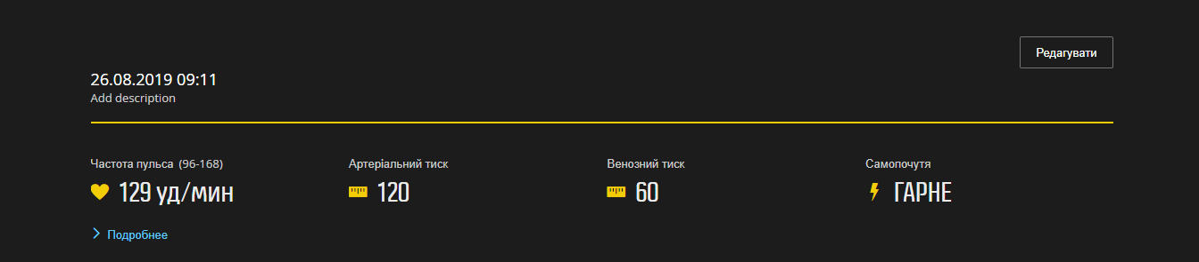

**Pис 2.** Макет вигляду вимірювання. Надається доступ до модифікації(updated / delete) запису за допомогою UI.

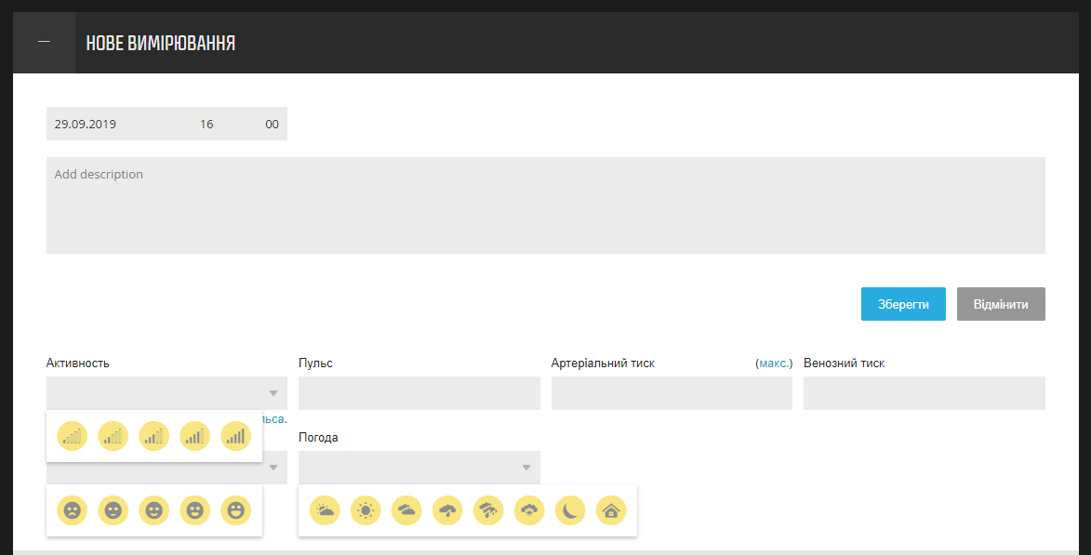

**Рис 3.** Макет створення запису. Містить обов’язкові поля для заповнення: дата та час, пульс, артеріальний на венозний тиск. Додатковими та не обов’язковими полями є погода, самопочуття та активність.

* **Дата та час –** уведення за допомогою стандартного інструменту для введення дати та часу.
* **Активність:** має 5 пунктів на вибір неактивний, трошки активний, активний більш активний, найактивніший.
* **Погода:** має 8 пунктів на вибір сонячно але хмарно, хмарно, сонячно, хмарно з невеликими опадами, хмарно з великими опадами, ніч, вдома.
* **Самопочуття:** Погано, нормально, добре, круто, супер-пупер круто.
* **Кнопка “Зберегти”:**
  + завершує процес створення вимірювання, додавши його до історії. Переносить користувача у вимірювання (Рис. 2)
  + Акцентного кольору, прямокутна з білим текстом
* **Кнопка “Відмінити”:**
  + закриває вікно додавання вимірювання та стирає усі введені дані
  + Сіра, прямокутна з білим текстом

**3 Functional Requirements**

**3.1 API**

**3.1.1 Post intelligence item**

Інтерфейс користувача, що реалізований у вигляді веб-сервісу, має містити наступні функціональні елементи:

необхідні дані: показники тиску, пульсу, дати та часу, оцінку самопочуття

необов’язкові дані: додаткові коментарі

**3.2 The personal mini-library “The burden of human passions”**

3.2.1 Create / Read / Update / Delete

маніпуляції з історією використовуючи відповідний функціонал, такий як кнопки для відправки даних в історію з поля вводу інформації, видалення або оновлення існуючих записів.

3.2.2 Restriction

Обмеження роботи програмного продукту можуть бути зумовлені якістю роботи веб-серверу, на якому завантажений код програми (час відгуку, стійкість та стабільність роботи).

**4 Acceptance tests**

|  |  |  |
| --- | --- | --- |
| № | Test | Expected results |
| 1 | Користувач ввів не число в поле пульс / артеріальний /венозний тиск. | виведення помилки, користувач вводить данні знову |
| 2 | Користувач ввів тільки додаткові дпнні | виведення помилки, користувач продовжує вводити данні |
| 3 | Користувач не ввів дані | виведення помилки, користувач вводить данні знову |

**5 Conclusions**

В ході даної лабораторної роботи було розглянуто вимоги до передпроектної документації, складено опис передпроектної документації для нашої інформаційної системи згідно с рекомендаціями IEEE 830 та написанні приймальні тести.